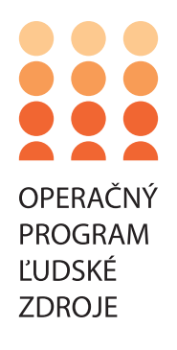
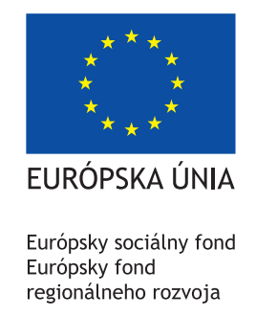
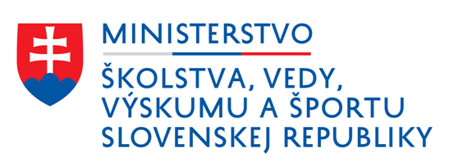
POVINNÁ PUBLICITA PROJEKTU

 | „Tento projekt sa realizuje vďaka podpore z Európskeho sociálneho fondu a Európskeho fondu regionálneho rozvoja v rámci Operačného programu Ľudské zdroje“
Miesto realizácie projektu: | Banská Bystrica
Názov projektu: | Zvýšenie kvality vzdelávania na Základná škola s materskou školou Štefana Moysesa v Banskej Bystrici
Stručný opis projektu: | Projekt sa bude implementovať od 09/2019 do 8/2021.V rámci aktivity pre žiakov bude cez zvýšený počet hodín vyučovania a v čase mimoškolskej dochádzať k upevňovaniu a rozširovaniu teoretických a praktických vedomostí žiakov. Pedagógovia budú rozvíjať svoje kompetencie cez organizovanie 2 pedagogických klubov. Cieľovou skupinou projektu bude 140 žiakov školy a 9 pedagogickí pracovníci školy. Všetky 3 hlavné aktivity projektu sa budú implementovať smerom ku naplneniu cieľa projektu „Zvýšenie kvality výchovno-vzdelávacieho procesu s cieľom zlepšiť študijné výsledky žiakov v oblasti matematickej, čitateľskej a prírodovednej gramotnosti na základnej škole“, ktorý priamo podporuje Špecifický cieľ výzvy - 1.1.1 Zvýšiť inkluzívnosť a rovnaký prístup ku kvalitnému vzdelávaniu a zlepšiť výsledky a kompetencie detí a žiakov.
Názov a sídlo prijímateľa: | Základná škola s materskou školou Štefana Moysesa , Námestie Štefana Moysesa 23, 974 01 Banská Bystrica
Dátum začatia realizácie projektu: | 09/2019
Dátum skončenie realizácie projektu: | 08/2021
Názov riadiaceho orgánu: | Ministerstvo práce, sociálnych vecí a rodiny Slovenskej republiky v zastúpení: Ministerstvo školstva, vedy, výskumu a športu SR
Odkaz na internetové stránky riadiaceho orgánu a daného operačného programu: | www.minedu.gov.sk ⏐ www.ludskezdroje.gov.sk ⏐ www.esf.gov.sk
Výška poskytnutého príspevku: | 99 274,75 €

